***Практическая работа №3 Донченко А.И ИС-24***

***Тема:*** составление программ ветвящейся структуры в IDE PyCharm Community

**Цели практического занятия:** закрепить усвоенные знания, понятия, алгоритмы, основные принципы составления программ, приобрести навыки составление программ ветвящейся структуры в IDE PyCharm Community.

**Постановка задачи:** Построить ветвящиеся алгоритмы на основе заданий с целью проверки истинности высказывания.

**Тип алгоритма:** ветвящийся

**Блок схема алгоритма:**

к задаче 1 ветвящийся алгоритм

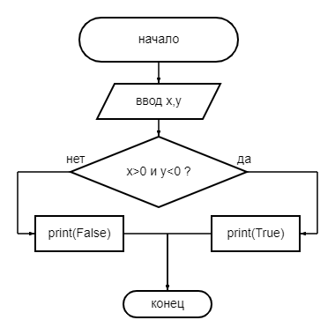

к задаче 2 выполнена линейно

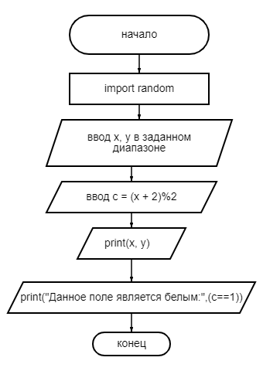

**Текст программы:**

**x = int(input())**

**y = int(input())**

**if x < 0 and y > 0: задача 1**

**print(True)**

**else:**

**print(False)**

**—---------------------------------------------------**

**import random**

**x, y = [random.randrange(1, 9) for i in range(0,2)]**

**c = (x + 2)%2**

**print(x, y) задача 2**

**print("Данное поле является белым:",(c==1))**

**Протокол работы программы:**

**2**

**3**

**False -к задаче 1**

**Process finished with exit code 0**

**—--------------------------------------------------------------------------------------**

**6 8**

**Данное поле является белым: False**

**-к задаче 2**

**Process finished with exit code**

**Вывод:** в ходе данной практической работы я закрепила усвоенные знания, понятия, алгоритмы, основные принципы составления программ и приобрела навыки составление программ ветвящейся структуры в IDE PyCharm Community.